Ausbildung bei Hettich: Vielfalt und Perspektiven aus erster Hand
Ein Event von Hettichs jüngster Generation für die nächste Generation

Die Hettich Gruppe öffnete erneut die Türen ihres Ausbildungszentrums in Kirchlengern, um jungen Menschen einen Einblick in ihre vielfältigen Ausbildungsberufe zu gewähren. Am 26. und 27. April 2024 fand die Veranstaltung „AusbildungLive@Hettich“ statt. Dort konnten Interessierte aus erster Hand erfahren, welche spannenden Perspektiven und Entwicklungsmöglichkeiten bei Hettich auf sie warten.

Seit der Gründung der Hettich Education Academy im Jahr 2022 in Ostwestfalen-Lippe wird den Auszubildenden bei Hettich eine noch größere Verantwortung übertragen. Neben ihrem Ausbildungsrahmenplan können sie unternehmerisch tätig werden und sich passend zu ihren Leidenschaften, Talenten und Ideen über alle drei Lehrjahre hinweg in Arbeitsgruppen einbringen. Neben Gruppen für Strategie, Kommunikation, TikTok, Recruiting und Gamification gibt es ein Event-Team.

„Früher lag die Verantwortung für AusbildungLive@Hettich hauptsächlich beim Personalmarketing, doch seit letztem Jahr übernehmen wir Auszubildende einen großen Teil der Organisation“, erzählt Oliver Sieker, Auszubildender zum Industriemechaniker bei Hettich im zweiten Lehrjahr. „Es ist ziemlich cool und nicht selbstverständlich, dass man in einem Unternehmen so etwas machen kann, obwohl es nicht mal der eigene Aufgabenbereich der Ausbildung ist. So kann man sich ausprobieren und herausfinden, was einem Spaß macht.“ Neben der Planung und Umsetzung des Events haben Auszubildende zum Beispiel auch das Fotografieren für diese Pressemitteilung sowie die Erstellung von Videos für Social Media übernommen.

„Unsere jüngste Generation bei Hettich weiß am besten, was Schülerinnen und Schüler interessiert und sie kommen auf Augenhöhe ins Gespräch“, berichtet Dirk Bartz, Leiter der Ausbildung bei Hettich. „Bei Hettich gestalten wir gemeinsam unsere Zukunft und haben bei unserem Handeln immer die nächsten Generationen im Blick.“

Ab sofort können sich Interessierte für den Ausbildungsstart 2025 bewerben. Die Hettich Gruppe bietet Ausbildungsplätze in 15 Berufen und zwei dualen Studiengängen an. Bewerbungen werden auf ausbildung.hettich.com entgegengenommen. Weitere Informationen gibt es auf dem Instagram-Account hettich_karriere. „Und wer einen Einblick in die Hettich Education Academy erhalten möchte, findet Videos unter unserem TikTok-Account hettich_ausbildung. Das Besondere ist, dass die Videos vollkommen eigenständig von Azubis geplant und erstellt werden. Wir freuen uns schon auf die neuen Auszubildenden, die ihre Talente und Ideen in unseren Arbeitsgruppen ausprobieren können“, erzählt Oliver Sieker.

Folgendes Bildmaterial steht auf www.hettich.com zum
Download bereit:
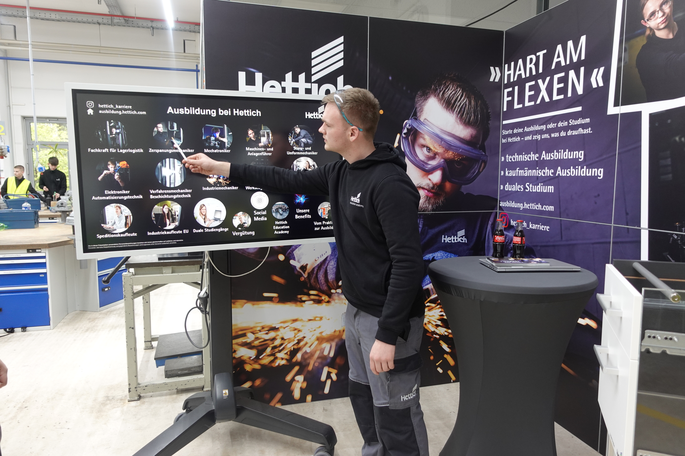
152024_a
Das Ausbildungsangebot bei Hettich ist vielfältig, zeigt Paul Enns, Auszubildender zum Industriemechaniker im ersten Lehrjahr. Foto: Hettich

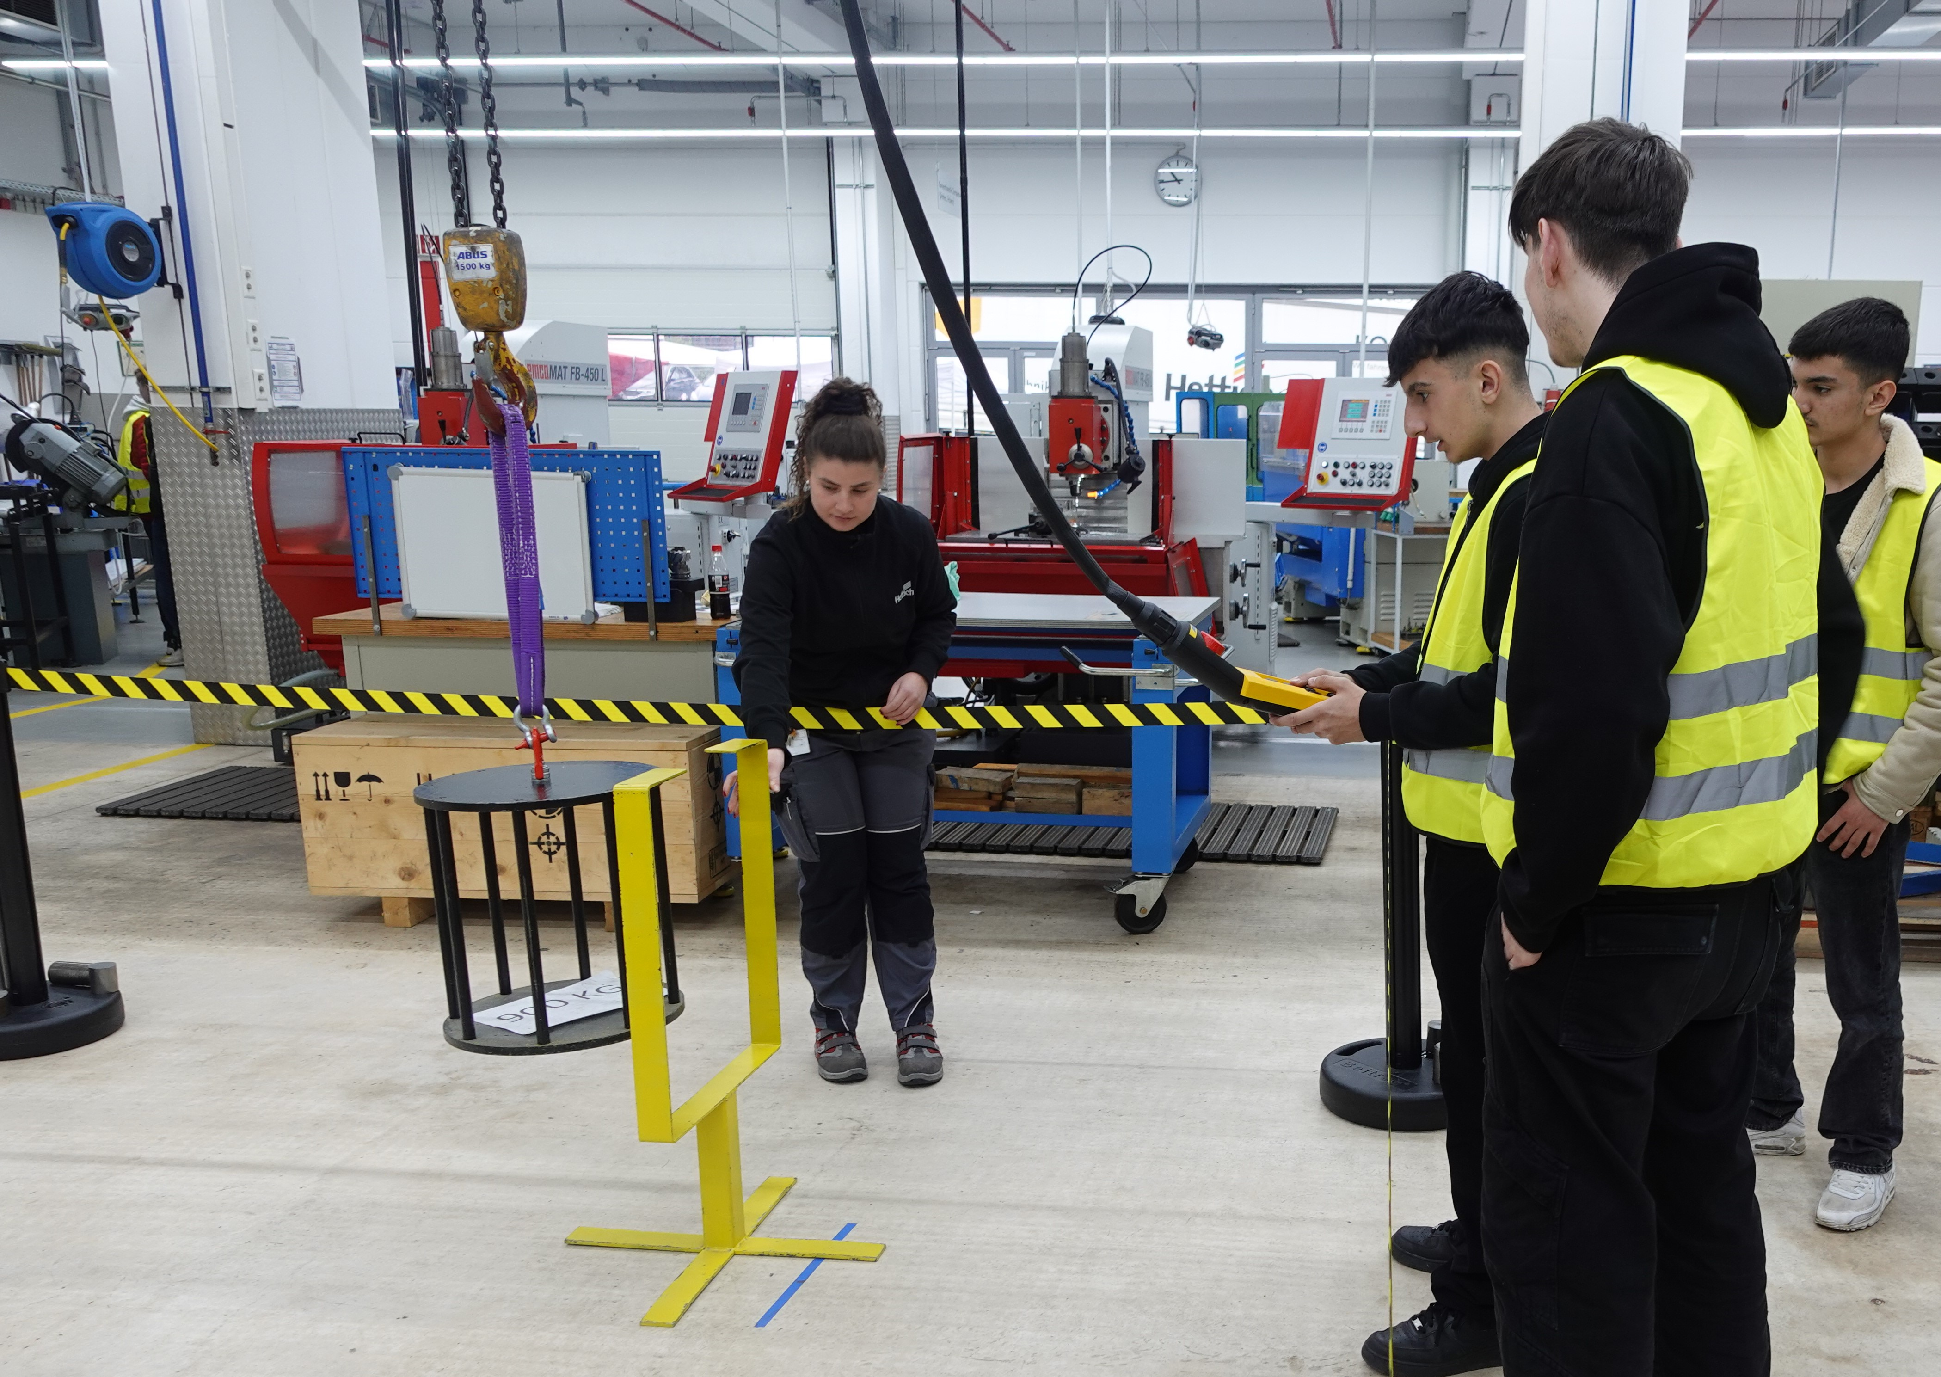
152024_b
Der Kran-Parcours ist in diesem Jahr zum ersten Mal dabei. Die Gäste versuchen ein Gewicht, das am Kran befestigt ist, durch einen Parcours zu manövrieren. Foto: Hettich

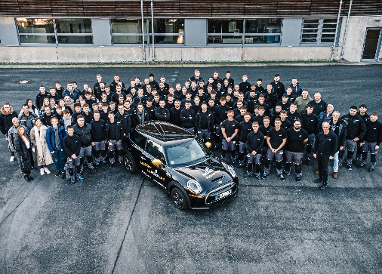
152024_c
Die Hettich Education Academy. Foto: Hettich

Über die Hettich Education Academy
Seit Beginn 2022 gibt es die Hettich Education Academy: Eine Gesellschaft, in der den Auszubildenden der Hettich Gruppe in OWL mehr Verantwortung übertragen wird, denn sie wird gemeinschaftlich von Auszubildenden sowie Kolleginnen und Kollegen der Aus- und Weiterbildung geführt. Die Hettich Education Academy wurde mit dem Gedanken gegründet, das vorhandene Potential aller Beteiligten durch den Aufbau eines Generationen-Netzwerkes zu vereinen und effizient zu nutzen. Durch die neue Gesellschaft möchte Hettich zum einen Nachwuchstalente bestmöglich fördern und zum anderen die Weiterbildung aller Kolleginnen und Kollegen der Hettich Gruppe weiter vorantreiben. Das Besondere: Neben ihrer Berufsausbildung werden die Auszubildenden unternehmerisch tätig. Sie erhalten die Möglichkeit, sich über den normalen Ausbildungsrahmenplan hinaus zu engagieren.

Über Hettich
Hettich wurde 1888 gegründet und gehört heute zu den weltweit größten und erfolgreichsten Herstellern von Möbelbeschlägen. Stammsitz des Familienunternehmens ist Kirchlengern im Möbelcluster Ostwestfalen. Rund 8.600 Kolleginnen und Kollegen arbeiten gemeinsam daran, unsere zukunftsfähigen Lösungen in über 100 Länder zu liefern. Die Marke Hettich steht mit ihrem Unternehmensversprechen „It's all in Hettich“ für ein umfassendes Leistungsportfolio, das sich weltweit konsequent an den Bedürfnissen der Kunden orientiert. Nachhaltiges Handeln unter sozialen, gesellschaftlichen und ökologischen Aspekten hat dabei traditionell schon immer höchste Priorität. www.hettich.com

